Velká gratulace pro naše vedoucí
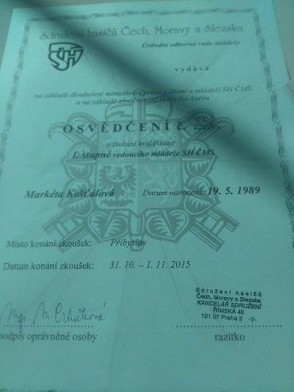
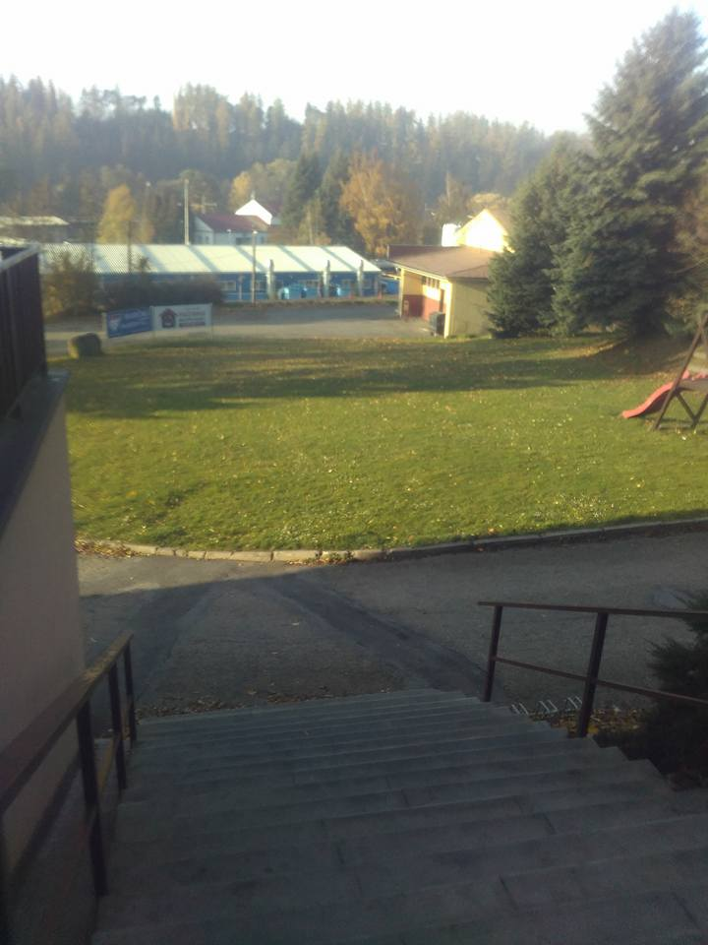

V listopadu 2015 - Přibyslav

naše vedoucí získali nejvyšší zkoušky pro vedoucí a to stupeň I.
Markéta Košťálová
Martina Karasová

V lednu 2016 - Přibyslav

naši vedoucí získali nejvyšší zkoušky pro vzdělávání vedoucí a to stupeň GARANT
Hana Košťálová
Vlastimil Košťál

V únoru 2016 – Horní Jelení
naše vedoucí obnovila zkoušky pro vedoucí a to stupeň II.
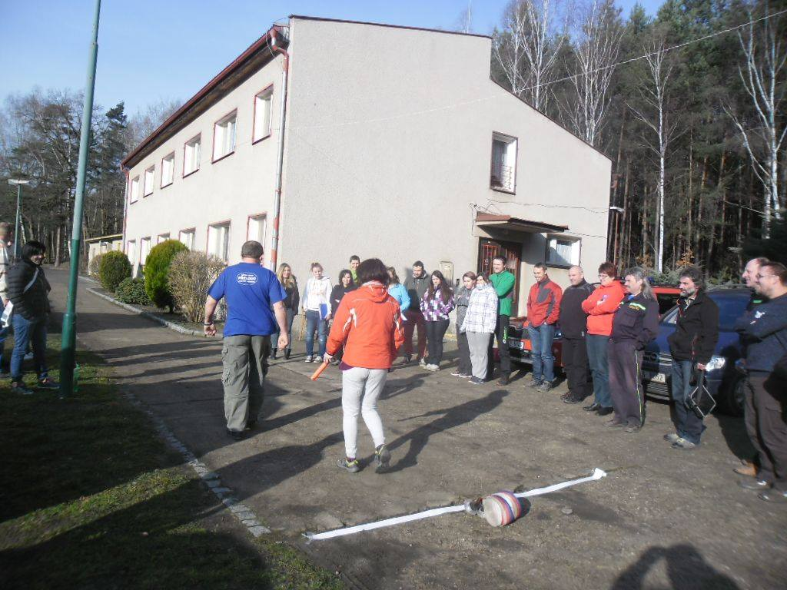
Jana Medová

